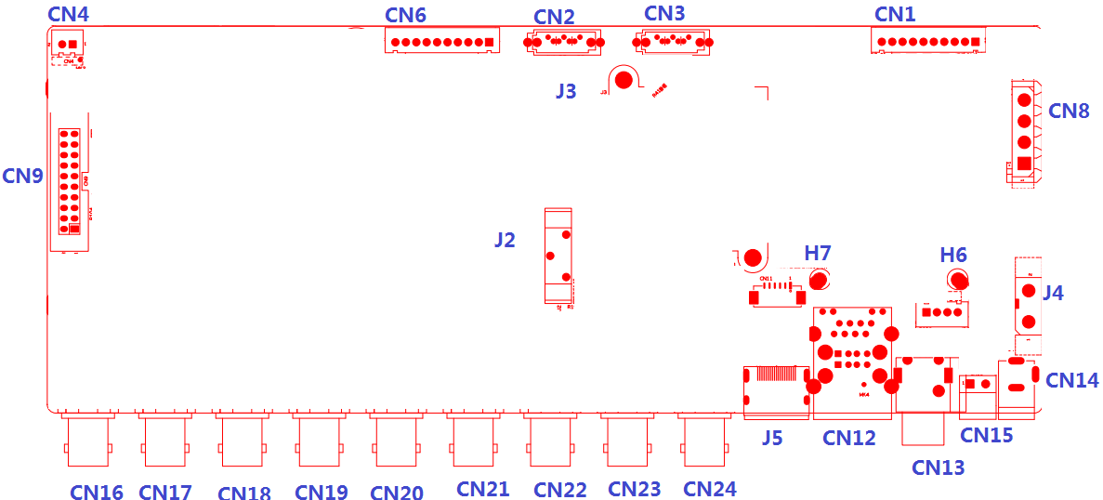

代号 | 功能描述 | 接口定义
CN9 | 音频+报警扩展座子 | 1:GND | 2:+5V | 3:NC | 4:NC
 |  | 5: NC | 6:NC | 7:AUDIO4 | 8:AUDIO5
 |  | 9:GND | 10:GND | 11:NC | 12:AUDIO3
 |  | 13:AUDIO8 | 14:AUDIO7 | 15:AUDIO6 | 16:ALIN1
 |  | 17:ALIN4 | 18:ALIN2 | 19:ALOUT1 | 20:ALIN3
CN4 | 风扇电源座子 | 1:+12V | 2:GND
CN2 | SATA接口
CN3 | SATA接口
CN1 | 10PIN带单片机前面板扩展座子 | 1:+5V | 2: GND | 3:+5_STB | 4:GND
 |  | 5:NC | 6:NC | 7: URXD2 | 8: UTXD2
 |  | 9: PWR_S | 10:GND
CN6 | 10PIN前面板扩展座子 | 1:+3.3V | 2: GND | 3:IR | 4:COL1
 |  | 5:COL3 | 6:COL4 | 7: ROW7 | 8: COL2
 |  | 9: ALARM | 10:REC
CN8 | SATA电源接口
CN15 | RS485
CN12 | 2USB+单网口组合接口
J5 | 侧插式HDMI接口
CN10 | USB扩展座子
CN11 | VGA扩展座子
CN24 | 音频输出接口
CN23 | BNC视频输入接口 | 上:VIDEO15 | 下：VIDEO16
CN22 | BNC视频输入接口 | 上:VIDEO13 | 下：VIDEO14
CN21 | BNC视频输入接口 | 上:VIDEO11 | 下：VIDEO12
CN20 | BNC视频输入接口 | 上:VIDEO9 | 下：VIDEO10
CN19 | BNC视频输入接口 | 上:VIDEO7 | 下：VIDEO8
CN18 | BNC视频输入接口 | 上:VIDEO5 | 下：VIDEO6
CN17 | BNC视频输入接口 | 上:VIDEO3 | 下：VIDEO4
CN16 | BNC视频输入接口 | 上:VIDEO1 | 下：VIDEO2
J3 | 散热片
J2 | 电池插座
H7、H8 | WIFI模块
本接口说明对应产品型号：AHB8016T-LME

